**Análisis: influencia del triple en la NBA**

Fuente: <https://www.basketball-reference.com/>

Periodo: temporada 2024/2025

**Notas previas:**

* Importación y limpieza de datos mediante Pandas
* Segmentamos la BBDD a un DataFrame que incluye a los 150 máximos anotadores durante la temporada 2023/2024, así como las principales métricas relacionadas con los lanzamientos y eficiencia en el tiro
* Generamos nuevas métricas calculadas relevantes
* Utilizaremos las librerías de Matplotlib y, especialmente, Seaborn para componer gráficas que nos ayuden a interpretar los datos
* En primer lugar, haremos un análisis exploratorio de datos que nos permitirá observar promedios, valores mínimos, máximos y los cuartiles en cada una de las métricas
* Emplearemos Seaborn para componer una figura con algunas métricas relevantes, a modo de orientación sobre dónde indagar

**Análisis exploratorio de datos:**

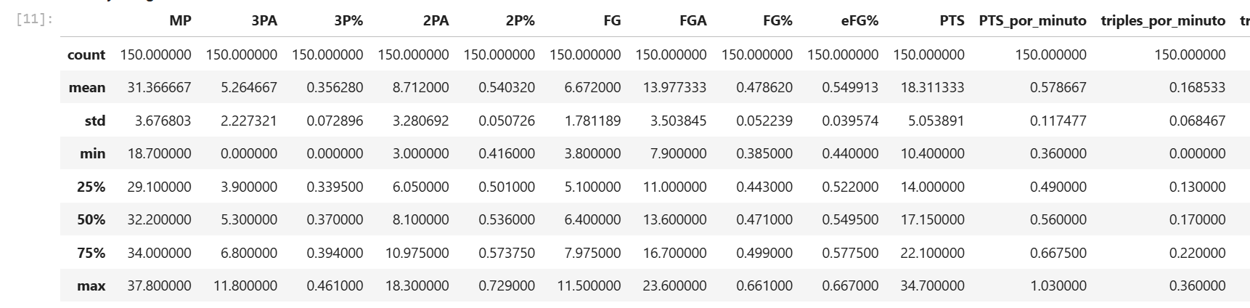

* Promedio de 5 triples intentados por jugador con un acierto del 35%
* Promedio de 8 lanzamientos de 2 puntos por jugador, cuya efectividad aumenta a un 54%
* La relación entre el tiro de dos puntos y tres puntos fue 61-38% respectivamente. Es decir, de cada 100 lanzamientos el promedio de triples lanzados fue 38
* El jugador que más triples lanzó por partido casi alcanza los 12
* El jugador con mejor porcentaje de acierto en el triple llegó al 46%
* La máxima anotación por partido durante la temporada fue de 34 puntos, generando más de uno por minuto

**Matplotlib & Seaborn: Información relevante**

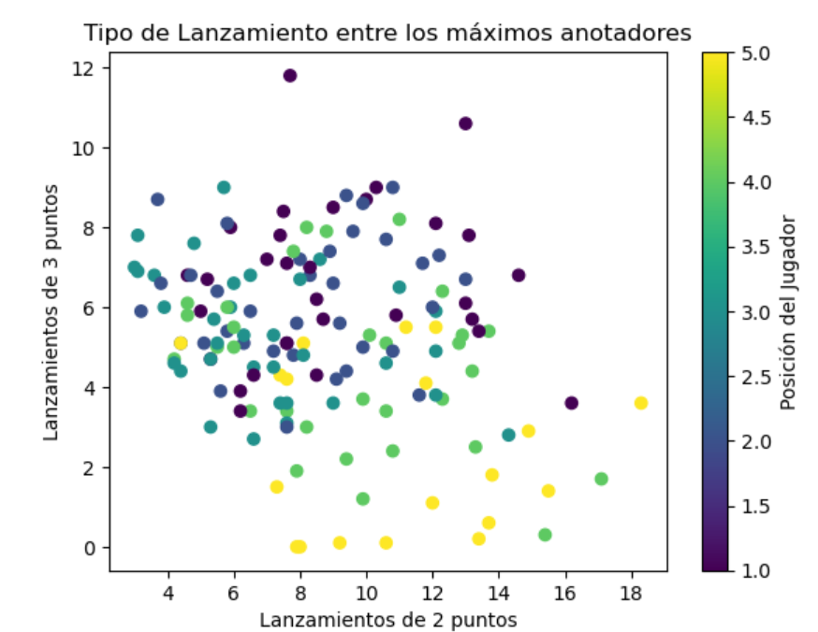

* Los jugadores con más lanzamientos de 2 puntos suelen tirar menos triples. Asimismo, suelen ser pívots o ala-pívots
* La mayor parte de los jugadores reparte sus tiros de una forma semejante entre triples y canastas de dos puntos (entre 6 y 8 de cada categoría)
* El jugador con más triples lanzados (12), lanza más de 3 que de 2

**De esta gráfica destacamos que la repartición en el tipo de lanzamiento es muy similar entre bases, escoltas y aleros**

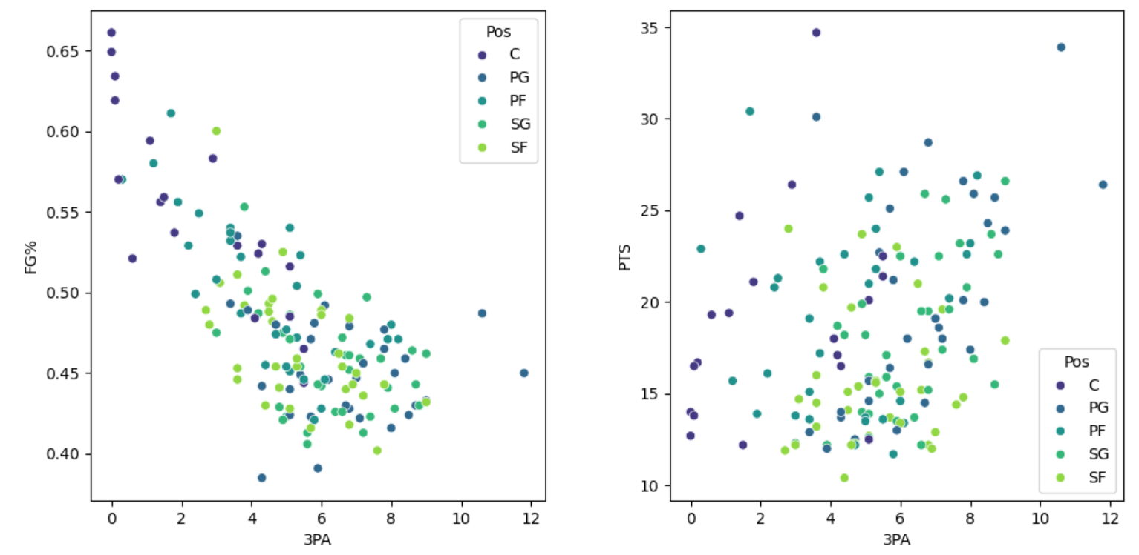

* Los Centers, jugadores con mayor eficiencia en el tiro son quienes menos triples lanzan por partido
* Los jugadores que lanzan entre 3 y 5 triples por partido son quienes más eficiencia en el tiro presentan
* El mayor volumen de la muestra se sitúa entre los 5 y 9 triples intentados, con un porcentaje de acierto entre el 40-46% aproximadamente

**Los mejores anotadores de la NBA utilizan mucho el lanzamiento de 3, con unos porcentajes de acierto superiores al 40%**

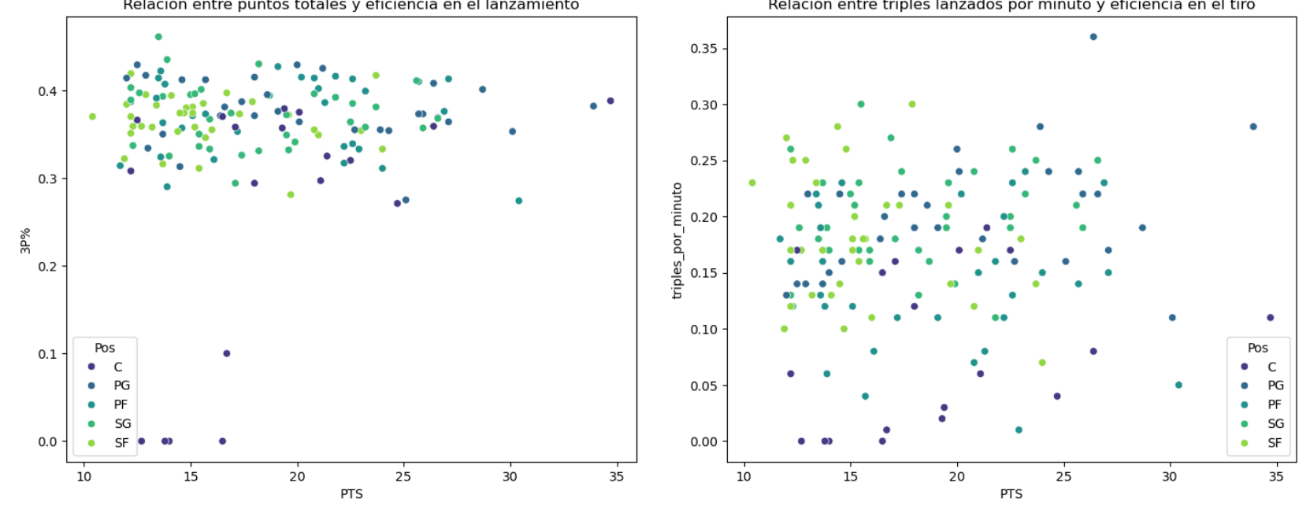

* La mayor parte de escoltas y aleros no alcanzan los 20 puntos ni el 40% de acierto en el triple
* **Los jugadores con más de 25 puntos por partido tienen un porcentaje de efectividad alto en los triples. Son bases y ala pívots**

**Existe una relación entre anotar muchos puntos y lanzar de tres: los mejores anotadores lanzan muchos triples por minuto. Además, su porcentaje de acierto es alto**

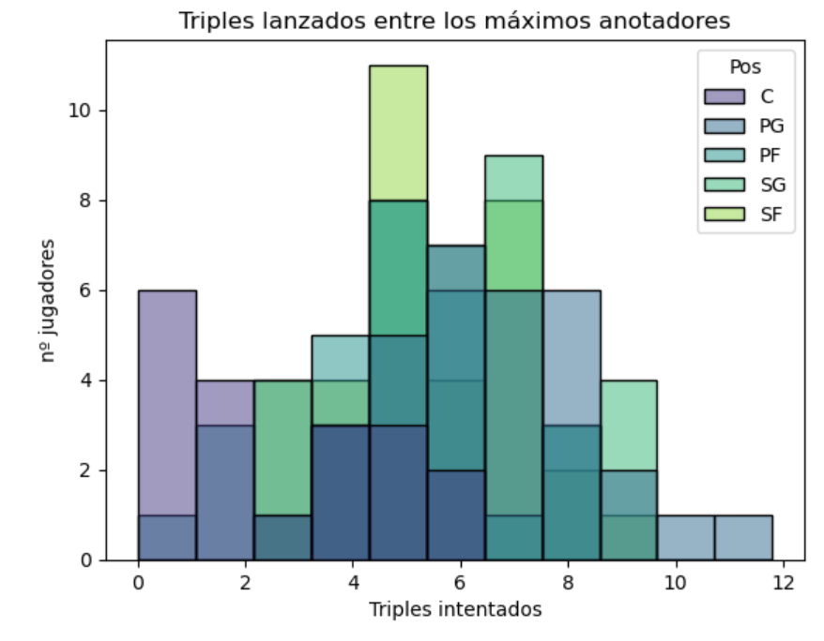

* Los centers que se sitúan entre los 150 máximos anotadores apenas lanzan de 3
* El volumen más alto de lanzamiento de 3 por partido es de 5 (más de 10 jugadores)
* **El rango más notorio lo encontramos entre los 5 y 7 triples intentados por partido**
* Solo dos bases tiran 10 o más triples por partido

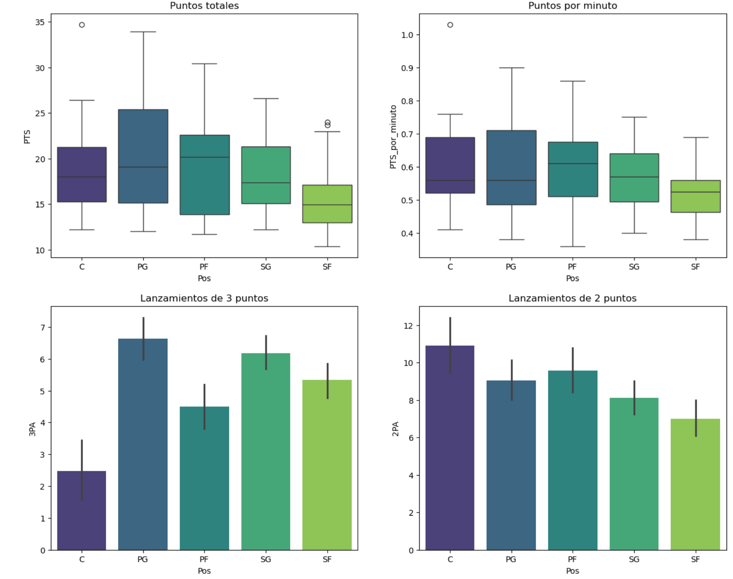

* Los bases son quienes más anotan en la NBA, pero en el número de puntos por minuto hace caer su impacto. **Interpretamos que juegan más tiempo que el resto**
* **Asimismo, lanzan prácticamente lo mismo de 3 puntos que de 2 puntos, al igual que los escoltas y aleros**
* **Los aleros son quienes menos anotan en la NBA**. Su rol dentro de los equipos está más relacionado con anotar de 3 que de 2: no generan sus propios tiros y suelen esperar abiertos a recibir para lanzar triples
* Los Centers anotan bastante por minuto en comparación a otras posiciones

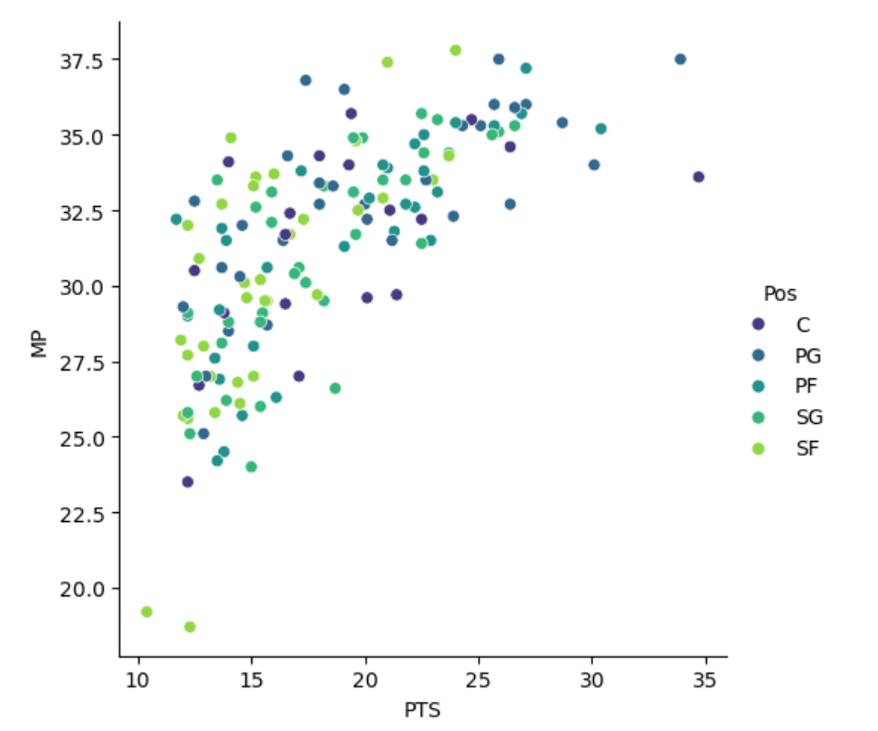

* Par anotar más de 20 puntos en la NBA se requieren más de 30 minutos por partido

**Conclusiones**

1. Los mejores anotadores de la NBA utilizan mucho el lanzamiento de 3, con unos porcentajes de acierto superiores al 40%
2. **Existe una relación entre anotar muchos puntos y lanzar de tres: los mejores anotadores lanzan muchos triples por minuto**. Además, su porcentaje de acierto es alto

El rango más notorio lo encontramos entre los 5 y 7 triples intentados por partido

1. **La repartición en el tipo de lanzamiento es muy similar entre bases, escoltas y aleros: tiran casi lo mismo de dos que de tres**
2. Los Pívots son quienes menos triples lanzan por partido y presentan una mayor eficiencia en el tiro (suelen lanzar muy cerca del aro). Sin embargo, **apenas hay pívots entre los máximos anotadores**
3. **No observamos grandes pérdidas en la eficiencia del tiro con más triples intentados:** jugadores con un volumen de 6-8 lanzamientos de 3 por partido cuentan con un porcentaje de eficiencia superior al 50%